OBSERVACIONES DE LA
ACADEMIA NACIONAL DE MEDICINA

Bogotá, DC, julio 11 de 2006

Parte I

La implementación de la Ley 100 de 1993 ha significado proveer aseguramiento en salud a vastos sectores de la población colombiana. Sin embargo, existen serios defectos en el SGSSS, consecuentes a la manera como se ha ejecutado la Ley.

Fallas en el sistema de información administrativa y epidemiológica
- A los 13 años de expedida la Ley 100, aún no existe un sistema de información para identificar los afiliados al SGSSS. El resultado es la doble y multiafiliación, que causa erogaciones que se acumulan en las arcas de las entidades aseguradoras.
- La falta de un sistema de información hace que el SGSSS tenga que ser manejado de manera muy subjetiva, puesto que no existen registros ni datos confiables sobre el perfil epidemiológico, la prestación de servicios ni los niveles de calidad.

Problemas en la regulación del mercado de salud

- El SGSSS se ha convertido más en un negocio que en un verdadero servicio social. El Sistema ha favorecido al sector asegurador, que hoy asume una posición fuertemente dominante frente al sector prestador de los servicios. Como abuso de tal posición dominante, el sector asegurador impone tarifas insuficientes para sufragar los costos reales de los servicios que prestan las IPS y los profesionales de la salud.
- También en virtud de su posición dominante, el sector asegurador ha venido asumiendo, en forma progresiva, funciones de prestador de servicio a través de la construcción de clínicas de su propiedad, el fenómeno denominado “integración vertical”. Esta integración vertical también significa monopolios y oligopolios, claramente desventajosos dentro del SGSSS, que desvirtúa el modelo original de un mercado libre y de competencia regulada.

Detrimento de la práctica y ejercicio profesional de la medicina

- El abuso de la posición dominante del sector asegurador apabulla y aniquila los principios fundamentales del profesionalismo médico:
a) Capital intelectual. Hasta la fecha el SGSSS no ha invertido en el fortalecimiento del conocimiento médico, ni en capacitación y formación, ni en investigación científica. Más bien, el SGSSS considera lo anterior como un gasto, algo que no es económicamente rentable.
b) Autonomía intelectual. La toma de decisiones ha sido transferida a la burocracia administrativa del sector asegurador, en detrimento de la capacidad resolutiva de los profesionales médicos.
c) Compromiso de servicio social. El SGSSS es hoy una gran empresa mercantil, donde se colocan barreras a los usuarios para la contención de costos y una mayor utilidad corporativa.
d) Autorregulación. La capacidad de autorregulación de la profesión médica ha sido reemplazada por las decisiones de las entidades intermediarias. La Academia Nacional de Medicina considera que el factor determinante principal de la calidad de la atención es la idoneidad, derivada del sólido profesionalismo médico y, en consecuencia, reclama un esfuerzo decisivo por fortalecer la medicina como profesión y como ciencia para garantizar la mejor calidad de la atención.

Educación médica
- La formación del médico registra un serio deterioro en Colombia, fenómeno que se origina con la expedición de la Ley 30 de 1992. La proliferación de facultades de medicina de baja calidad es una responsabilidad del Ministerio de Educación Nacional. Existen en Colombia requisitos mínimos para las facultades de medicina, definidos por ASCOFAME desde hace más de 40 años. Adicionalmente, la OMS, el IIME (Institute for Internacional Medical Education, New York) y la WFME (World Federation for Medical Education, Copenhague) han promulgado requisitos orientados a garantizar la calidad de la educación médica. Por consiguiente, el país tiene el deber de reconocerlos y adoptarlos en pro de la búsqueda de la excelencia en la educación médica.
- Como elemento adicional, un reciente decreto del Ministerio de Educación permite que instituciones que no cuentan con programas de pregrado en medicina puedan ofrecer programas médicos de posgrado. Esto representa un claro atentado contra la educación médica en el nivel superior.

Lo anterior causa un ominoso panorama de desprofesionalización de la medicina.

Esquema de EPS pública fallido

- El ISS –única EPS pública que subsiste- ha entrado en una crisis profunda resultante del paso de sus afiliados contribuyentes a los aseguradores privados, quedándose con la población afectada por enfermedades de elevado costo y la población anciana altamente vulnerable. Es importante mantener la figura de una EPS pública como el gran ente regulador del mercado.

El amplio concepto de la cobertura

- Referente a la cobertura, se debe hacer una definición del término y la diferenciación entre cobertura y carnetización. En efecto, la cobertura en el Régimen Contributivo puede considerarse una “cobertura aceptable”. Pero algo muy diferente es la cobertura que brinda el Régimen Subsidiado y, todavía peor, la de los mal llamados “vinculados”, y la de los que reciben subsidios parciales. Tales coberturas son reconocidamente insuficientes y establecen una terrible inequidad en el SGSSS.
- En este sentido, Colombia no debe declarar “cobertura” donde apenas se ofrecen servicios muy limitados a la población más necesitada.

Insuficiente vigilancia y control

- Los mecanismos de control y vigilancia han sido y siguen siendo extremadamente insuficientes, derivado de la debilidad y falta de autonomía de la Superintendencia Nacional de Salud.
- El SGSSS parece estar más orientado a favorecer los intereses del sector asegurador que las necesidades de los prestadores.
- Otro efecto negativo de la integración vertical es la falta de control, lo cual se habrá de traducir en disminución de la calidad de la atención, puesto que el usuario se ve enfrentado a un asegurador que es a la vez juez y parte en la actividad asistencial.

CONCLUSIÓN

La Academia Nacional de Medicina considera que el nuevo Plan Nacional de Desarrollo debe contemplar la problemática anteriormente enunciada y definir estrategias concretas orientadas a su corrección.

Esto debe ir acompañado por un real esfuerzo gubernamental encaminado a lograr la reforma de la Ley 100 de 1993.

Parte II

CRISIS DE LA SALUD PÚBLICA NACIONAL

Es lamentable observar como durante la década del 90 y el inicio del nuevo milenio, se ha venido deteriorando progresivamente la Salud Pública en nuestro país. Se trata de una profunda crisis que se evidencia a través de los indicadores que a continuación se ennumeran:
- Altas tasas de prevalencia e incidencia de patologías controlables o erradicables como son: Malaria, Dengue Clásico y Hemorrágico, Fiebre Amarilla, Tuberculosis, Leishmaniasis, como prototipo de enfermedades tropicales e infecciosas transmisibles, pero, además, la problemática pertinente a inmunoprevenibles, las enfermedades de transmisión sexual y las enfermedades crónicas.
- La aparición de “enfermedades emergentes y reemergentes”, como es el caso del Dengue Hemorrágico, flagelo del continente asiático que llegó a la Región de las Américas y se hizo presente y ha permanecido en Colombia a partir de 1989. El caso del Cólera, patología que en enero de 1991 aparece en las costas peruanas y que luego se extiende a América y llega a Colombia. Se origina entonces la séptima pandemia de Cólera en Latinoamérica. El caso del Sarampión, que estaba controlado y nuevamente aparecen picos epidémicos en años recientes.
- El grave brote epidémico de Fiebre Amarilla que en forma inusitada sorprende a Colombia con la aparición de casos en la región del Catatumbo en julio de 2003, y más específicamente en Ábrego y Ocaña, municipios Nortesantandereanos, con presencia de 78 casos y con extensión al corredor que cruza los departamentos del Cesar y Magdalena, con ubicación posterior en el Parque Tairona y La Sierra Nevada de Santa Marta. El número de casos en el año 2003 alcanzó la histórica cifra de 93.
- El descenso progresivo de los niveles de vacunación a partir de 1996, que obviamente explican las tendencias ascendentes de estas patologías al inicio del milenio y que afortunadamente tuvo respuesta del Gobierno Nacional, para incrementar esos niveles a cifras que aunque no son ideales epidemiológicamente, son significativas en el control parcial de estas enfermedades, principalmente en menores de cinco años.
- Desconocimiento total o parcial, de “principios orientadores” para la adecuada conducción de la Salud Pública, según conferencias internacionales:
  - La Conferencia sobre Población y Desarrollo, realizada en el Cairo en 1977. En esta Conferencia se propuso fomentar la capacidad y autosuficiencia de los países conducente a promover el crecimiento económico, el desarrollo nacional sostenible y la mejora de la calidad de vida de sus habitantes.
  - La Carta de Ottawa de 1986. Fomenta “La Promoción de la Salud” como fundamento de mejorar la salud y ejercer un mejor control sobre la misma, para alcanzar un adecuado bienestar físico, mental y social a nivel individual y de grupo.
  - La Declaración de Liverpool de 1988, sobre el Derecho a la Salud y los “Municipios Saludables”. Sustenta el derecho a la salud y define el “Municipio Saludable” como aquel en el que las autoridades políticas y civiles, las instituciones públicas y privadas, las organizaciones empresariales, de trabajadores, comunitarias, y en general la sociedad, dedican constantes esfuerzos a crear y mejorar su medio físico, y social, haciendo crecer sus recursos comunitarios para mejorar la convivencia, desarrollar la solidaridad, la cogestión y la democracia.
  - La Declaración de la Cumbre de Río de Janeiro de 1992. Relacionada con la Protección y Fomento de la Salud y el concepto de desarrollo sostenible.
  - La Conferencia y Declaración de Santa Fe de Bogotá, Colombia1992. Reafirma los principios de Promoción de la Salud de la Carta de Ottawa y enfatiza sobre la importancia de la solidaridad y equidad para la salud y el desarrollo de América Latina.
  - La Declaración de Jakarta de 1997. “La Salud es un Derecho Humano y es esencial para el desarrollo social”.
  - La Conferencia de Adelaida, Australia, de 1998. Se definió la política pública saludable como “la que se dirige a crear un ambiente favorable, para que la gente pueda disfrutar de una vida saludable”.
  - La Estrategia Global de Salud para Todos, de la Organización Panamericana de la Salud en el año 2000. Procura que “la gente de todos los países tenga al menos un nivel de salud que le permita trabajar productivamente y participar activamente en la vida social en la que viven”.
- La falta de Vigilancia Epidemiológica o Vigilancia de la Salud Pública como fundamento de la historia natural de la enfermedad, su situación actual y prospectiva, para arbitrar medidas de protección y recuperación de la salud.
- Con la expedición de la Ley 100 las entidades intermediarias (aseguradoras) reciben cuantiosos recursos para promoción y prevención de la salud, los cuales no han sido debidamente utilizados para este efecto. Éste, con la débil gestión de los entes territoriales son factores condicionantes de la crisis de la salud pública que hoy registra el país.

Las gráficas siguientes presentan algunos indicadores de la situación actual de las enfermedades transmisibles de preocupante impacto sobre la salud pública.

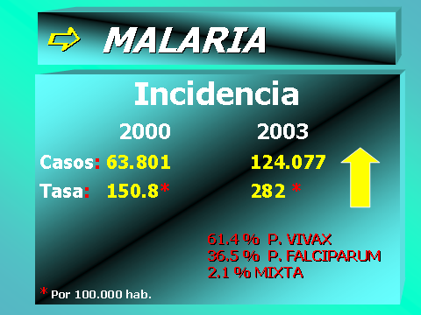
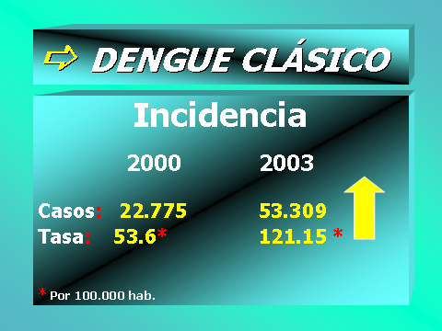

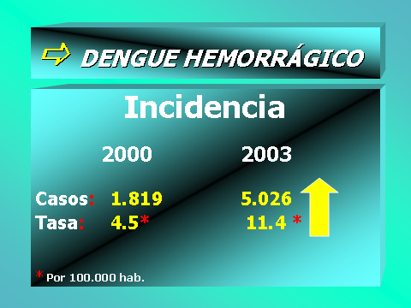
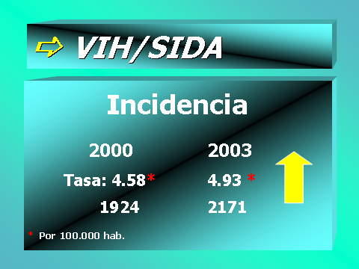

- La crisis por la cual atraviesa el Instituto Nacional de Salud, patrimonio científico de los colombianos, de reconocida prestancia nacional e internacional en años anteriores, principalmente en la producción de vacunas y biológicos, que como en el caso de la vacuna antiamarílica, se exportaba a nivel mundial con niveles óptimos de calidad, así como el caso de la D.P.T., B.C.G., y otros (suero antiofídico y antirrábico); además, su fortaleza se sustentaba en la investigación básica y en la investigación aplicada, dignas de elogio por parte de la comunidad científica.

Desafortunadamente, con la implementación de la Ley 100 de 1993, el Instituto Nacional de Salud se fue debilitando progresivamente (infraestructura), porque los objetivos estaban dirigidos exclusivamente a la rentabilidad económica y no al avance científico y a la rentabilidad social, como fue concebido desde su nacimiento. Esto ocasionó el cierre o limitación en la producción de algunos biológicos y en el caso de la fiebre amarilla, fue necesario comprar vacunas del exterior y solicitar la colaboración de entidades privadas, para que suministrándoles la materia prima, pudieran producir la vacuna antiamarílica que requiere el país.

CONCLUSIÓN

Existe una verdadera crisis de la Salud Pública Nacional, a juzgar por: prevalencia e incidencia de patologías controlables o erradicables; aparición de enfermedades emergentes y reemergentes; grave brote epidémico de Fiebre Amarilla (2003); descenso progresivo de los niveles de vacunación; desconocimiento total o parcial de principios orientadores para la adecuada conducción de la Salud Pública; falta de vigilancia epidemiológica; crisis del Instituto Nacional de Salud: disminución en la producción de vacunas y biológicos (DPT, BCG, Antiamarílica, Suero Antiofídico y Antirabíco), disminución de la investigación básica y aplicada, debilidad estructural y funcional de la Institución por limitación presupuestal

RECOMENDACIÓN

El Plan Nacional de Desarrollo deberá contemplar un capítulo especial en el cual se definan estrategias para:

Consolidar la Salud Pública a nivel nacional, mediante el control de las patologías erradicables, la disminución de las enfermedades emergentes y reemergentes, el incremento en los niveles de vacunación, la implementación de un adecuado Sistema de Información en Salud Pública y el desarrollo de la vigilancia epidemiológica. Además efectuar el control de las enfermedades tropicales, transmisibles, laborales y crónicas.

El Ministerio de la Protección Social deberá retomar la normatización política de la salud pública nacional, descentralizando, delegando o desconcentrando lo administrativo-financiero de acuerdo con el desarrollo departamental y municipal.

Archivo: input.doc
Revisado 13/07/2006

